# Magic Matrices – 400pt (Ming):

* Google “number of invertible matrices” sẽ ra đáp án ở <https://math.stackexchange.com/questions/118080/consider-the-set-of-all-n-times-n-matrices-how-many-of-them-are-invertible-mo>
* Sau đó chỉ việc cài đúng cái công thức đấy là có 400 điểm: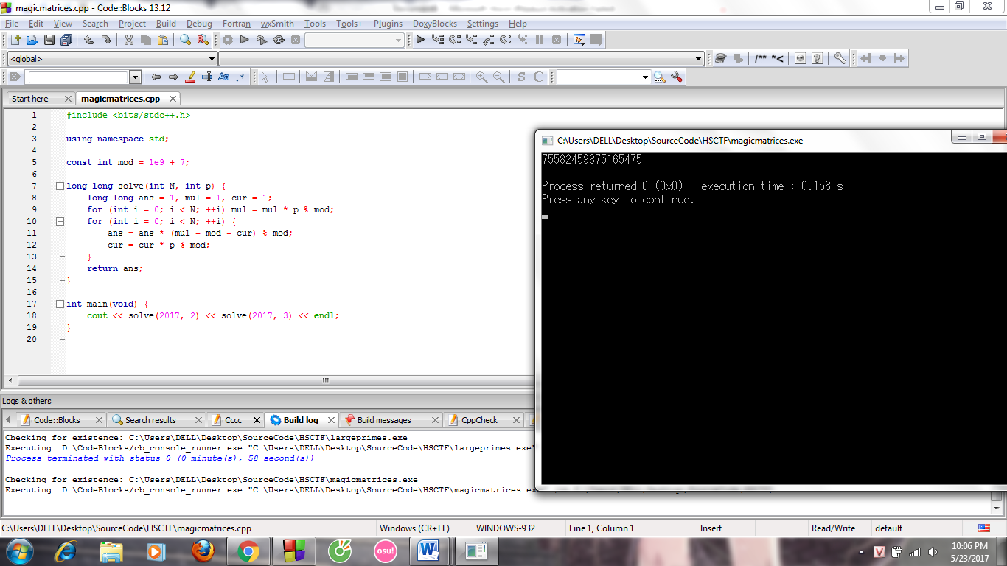
* Flag: “75582459875165475”